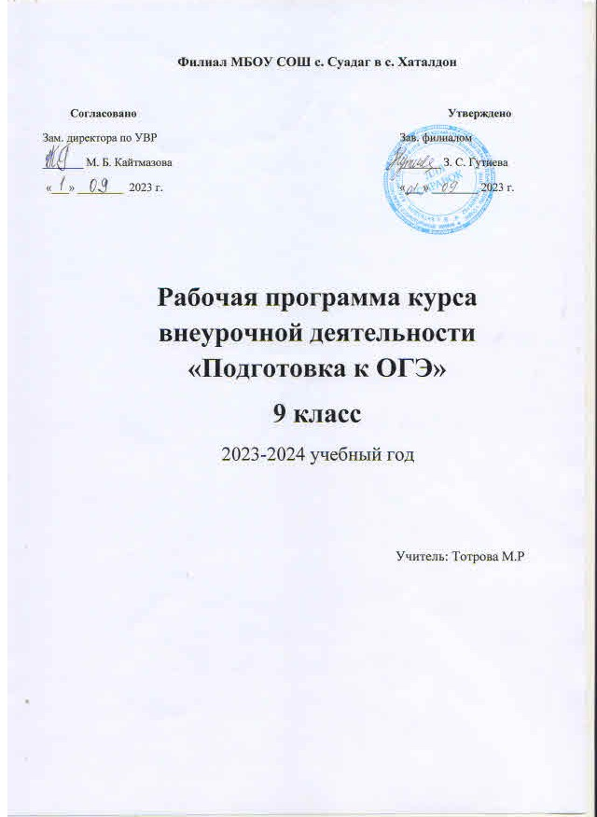

Цель: обеспечение подготовки обучающихся 9-го класса к прохождению итоговой аттестации.
Задачи: обобщение и систематизация знаний по русскому языку; формирование навыков, обеспечивающих успешное прохождение итоговой аттестации.
В ходе занятий обучающиеся должны научиться:
- работать с тестовыми заданиями (внимательно читать формулировку задания и понимать её смысл (без возможности обратиться за консультацией к учителю);
- четко следовать инструкциям, сопровождающим задание;
- выполнять различные типы тестовых заданий;
- самостоятельно распределять время на выполнение заданий;
- четко писать печатные буквы в соответствии с образцом, указанным в бланке;
- хорошо ориентироваться в полях заполняемого на экзамене бланка;
- правильно отмечать в бланке вариант ответа;
- вносить исправления в бланк экзаменационной работы;
- сосредоточенно работать в течение временного интервала, превышающего 45 минут.
Примечание.
При составлении плана подготовки к итоговой аттестации учитывались изменения в ОГЭ по русскому языку 2023 года.

Календарно-тематический план подготовки учащихся 9 класса к ОГЭ по русскому языку

№  п/п | Тема | Сроки | Кол-во часов
1 | Структура экзаменационной работы в формате ОГЭ. Число и вид заданий. Знакомство с демонстрационным вариантом 2022 г. Особенности заполнения бланков экзаменационной работы  Знакомство с критериями оценки выполнения заданий с развернутым ответом. Требования к полноте и правильности записи развернутого ответа |  | 1
Работа над сжатым изложением
2 | Сжатое изложение. Что такое микротема. Учимся находить микротемы исходного текста. Абзацное членение текста. |  | 1
3 | Сжатое изложение. Что такое сжатие (компрессия) текста. Приемы сжатия текста. Отработка приёма ИСКЛЮЧЕНИЕ. |  | 1
4 | Сжатое изложение. Приемы сжатия текста. Отработка приёма ОБОБЩЕНИЕ. |  | 1
5 | Сжатое изложение. Приемы сжатия текста. Отработка приема УПРОЩЕНИЕ. |  | 1
6 | Выбор приемов сжатия |  | 1
7 | Выполнение тренировочного варианта аудиоизложения. |  | 1
Задание 2 Синтаксический анализ текста
8 | Синтаксический анализ текста |  | 1
9 | Грамматическая основа предложения. Подлежащее  Сказуемое |  | 1
10 | Второстепенные члены предложения |  | 1
11 | Односоставные предложения |  | 1
12 | Выполнение тренировочных вариантов задания 2 ОГЭ-2023 |  | 1
Задание 3. Пунктауционный анализ текста
13 | Знаки препинания при однородных членах |  | 1
14 | Знаки препинания при обособленных определениях  Знаки препинания при обособленных обстоятельствах |  | 1
15 | Знаки препинания при обособленных дополнениях |  | 1
16 | Знаки препинания при вводных словах и вставных конструкциях  Предложения с обращениями Пунктуационный анализ |  | 1
17 | Знаки препинания в предложениях со словами и конструкциями, грамматически не связанными с членами предложения |  | 1
18 | Сочинительные союзы. Подчинительные союзы |  | 1
19 | Знаки препинания в сложносочинённом и сложноподчинённом предложениях |  | 1
20 | Выполнение тренировочных вариантов задания 3 ОГЭ-2023 |  | 1
Задание 4. Способы связи в словосочетаниях
21 | Словосочетание. Виды связи слов в словосочетании  Выполнение тренировочных вариантов задания 4 ОГЭ-2023 |  | 1
Задание 5. Орфографический анализ
22 | Правописание приставок. Слитное, дефисное, раздельное написание |  | 1
23 | Правописание чередующих гласных в корне слова  Правописание безударных гласных в корне слова |  | 1
24 | Правописание -Н- и -НН- в различных частях речи Правописание частицы НЕ с частями речи |  | 1
25 | Правописание личных окончаний глаголов и суффиксов причастий настоящего времени |  | 1
26 | Выполнение тренировочных вариантов задания 5 ОГЭ-2023 |  | 1
Задание 6-8 Анализ текста и средств выразительности. Лексический анализ
27 | Выразительные средства лексики и фразеологии Лексический анализ слова |  | 1
28 | Выполнение тренировочных вариантов задания 6-8 ОГЭ-2023 |  | 1
Работа над сочинением на лингвистическую тему 9.3.
29-30 | Структура сочинения-рассуждения 9.3 |  | 2
31-32 | Тренировка по написанию сочинения 9.3 |  | 2
33-34 | Выполнение тренировочных тестовых заданий |  | 2

